２０１４年 ＰＬオンブズ会議報告会
これでいいのか！PL法
～２０年をふりかえる～

PL法（製造物責任法）が制定されてから今年で20年経ち、制定後も製品事故は相変わらず起きています。事故の被害者は救済されるようになったのでしょうか。
今回はPL法制定後20年の裁判の状況、製品安全をめぐる法制度の変化などを振り返ります。また目下話題の茶のしずく裁判やカネボウ化粧品白斑事故の現状を知り、家庭で長期使用される家電製品・消費生活用品の使用実態や社告から問題点を探り多発する製品事故問題も検証します。PL法の問題点を明らかにし、PL法の改正に向けて皆様と考えましょう。
ぜひ、皆様お誘いあわせてご参加ください。
❀❀ 記 ❀❀
◆ 日 時 201４年７月１日（火） 受付開始13:00 開始13:30－16:30
◆ 会 場 主婦会館プラザエフ5階会議室
（〒102-0085東京都千代田区六番町15 JR四ツ谷駅 麹町口徒歩１分）
◆ 定 員 60名（満席になり次第、締め切らせていただきます。）
◆ 参加費 一般消費者500円 企業の方1,000円 （会場受付で申受けます）
◆ 申込先 （一社）全国消費者団体連絡会 FAX 03-5216-6036
（ ℡ 03-5216-6024 担当：板谷、滝）
下記に、お名前、ご所属先、連絡先を記入の上、ＦＡＸにてお申し込みください
※全国消団連ホームページでもご案内しています。http://www.shodanren.gr.jp/Annai/453.htm

✿✿✿ プログラム（予定） ✿✿✿
- 基調報告 PL法制定20年を振り返る ・・・・・・ 中村雅人さん
- 消費者庁挨拶 ・・・・・ 阿南久消費者庁長官（予定）
（3）報告 茶のしずく・カネボウ白斑事故から ・・・・・ 松本恵美子弁護士
（4）報告 国民生活センター「回収・無償修理等の情報」から 製品事故実態
・・・・ PLオンブズ会議 池田正慶
（5）報告 長期使用調査 アンケート調査報告 ・・・・ PLオンブズ会議 土田あつ子
（6）パネルディスカッション≪PL法の問題点をあきらかにする≫司会:中村雅人さん
パネリスト(予定)：松本弁護士 国民生活センター理事長 松本恒雄氏（予定） 消費者庁(未定)
※会場との意見交換
（7）提言「PL法改正に向けて」 ・・・・ PLオンブズ会議
下記に、お名前、ご所属先、連絡先を記入の上、ＦＡＸにてお申し込みください。
＊お申込み書 （FAX 03-5216-6036）

お名前 ご所属・連絡先
お名前 ご所属・連絡先

会場の都合上、事前にお申し込み願います。又、いただいた情報は、本目的以外には使用いたしません。
ＰＬオンブズ会議

会場ご案内
主婦会館 プラザエフ
住所：東京都千代田区六番町15 番地
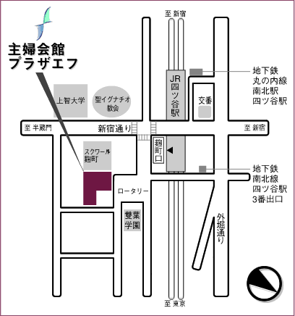
● JR 四ツ谷駅 麹町口前（歩1 分）
● 地下鉄南北線 / 丸の内線 四ツ谷駅（歩3 分）

